Великосорочинська ЗОШ І-ІІІ ступенів
Миргородської районної ради
Полтавської області

Тема:
Новорічна магія 2017

Сценарій новорічного вечора для старшокласників

Підготували класні
керівники 11-а,11-б класів
Тенянко Л.С., Лисиця В.М.

Тема: «Новорічна магія 2017»
Сценарій новорічного вечора для старшокласників
Мета: узагальнити знання учнів про новорічне свято, розвивати творчість, ініціативу, активність, театральність, мислення і зв'язне мовлення; виховувати почуття добра і справедливості, позитивний настрій, радість сміх; вчити розрізняти в житті огидне і красиве.
Форма: свято відбувається в актовому залі, зал святково прикрашений сріблястим дощиком, паперовими сніжинками, новорічним надписом, декорування тканиною, на видному місці новорічна ялинка з гірлянди.

Вікова група: 9-11 класи

(пісня) 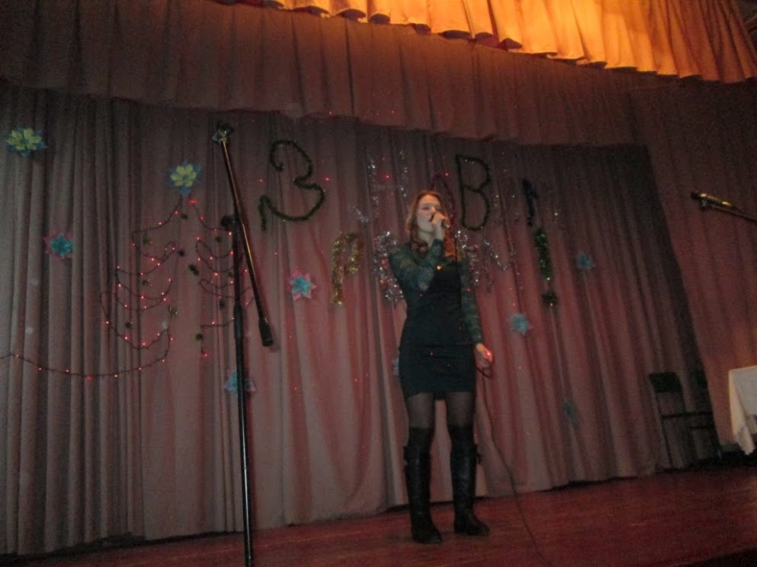
Добрий вечір, добрі друзі! Вітаємо всіх, хто зібрався у цьому залі.
Незабаром Новий рік
переступить наш поріг.
Хай до вас він завітає
З тим що серце забажає.
Хай лунають жарти всюди,
Тут у нас веселі люди.
Танці, пісні, вірші, сміх
\Прозвучать отут для всіх. 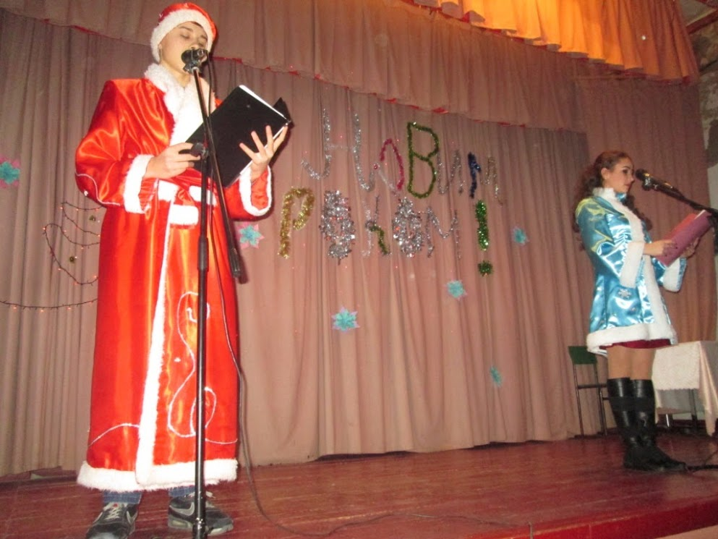

З Новим роком! З добрим роком,
Що ступа невтомним кроком
На українську землю рідну,
Мирну і привітну, добру, щедру і щасливу,
І багату і красиву,
Ми Новий рік зустрічаєм!
Всіх, хто в залі ми вітаєм!
Святкову програму з радістю розпочинаєм!

(проблеми української мови) 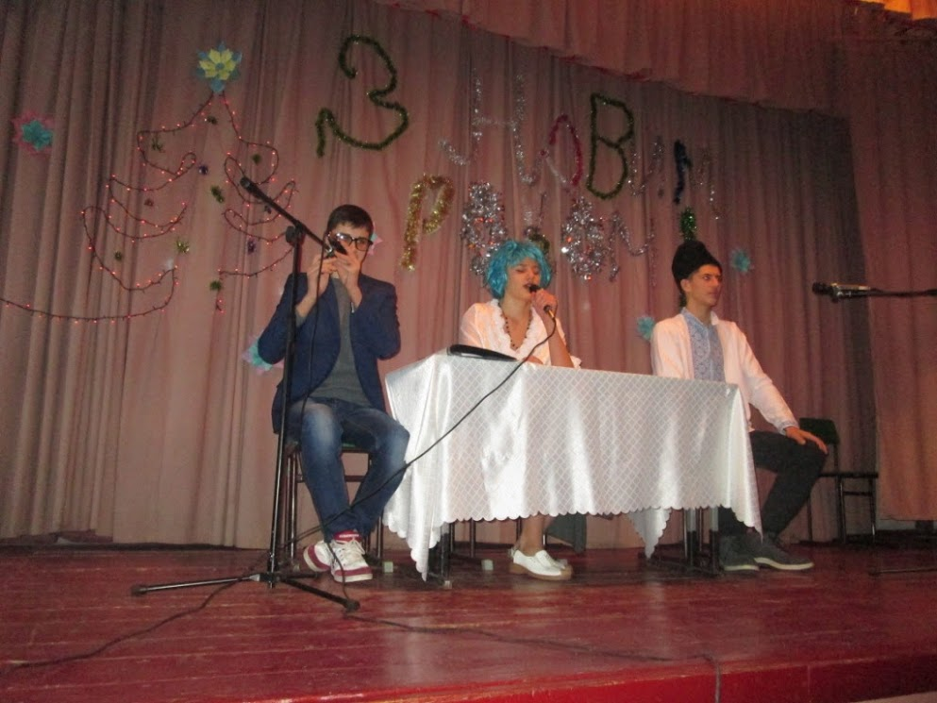
Незабаром новий рік
Переступить наш поріг
Хай до вас він завітає з тим що серце забажає
Хай принесе всім вам у хату,
Щастя й радості багато
Хай здоров’я повний міх
Покладе на ваш поріг!
(пісня)
Хай родить добро,
Хай розвівається зло,
Щоб чисто у нашому домі було,
Давайте - но дружньо, давайте - но разом
З Новим роком усіх ми вітаєм,
І в Новорічну казку всі разом завітаєм
(сценка цар –цариця) 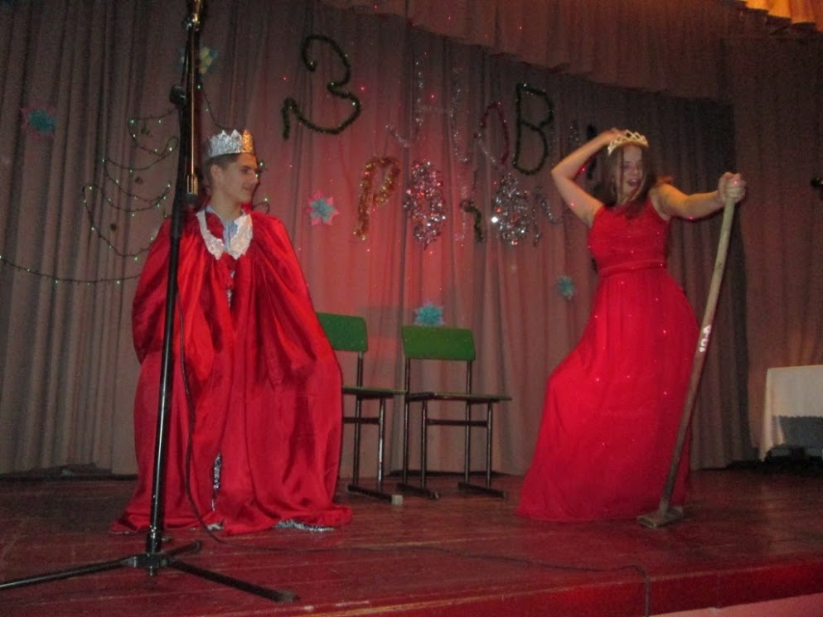

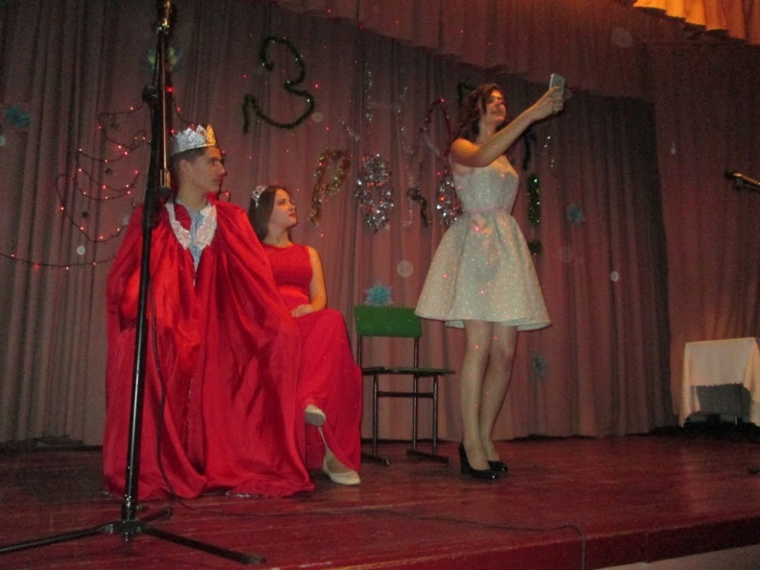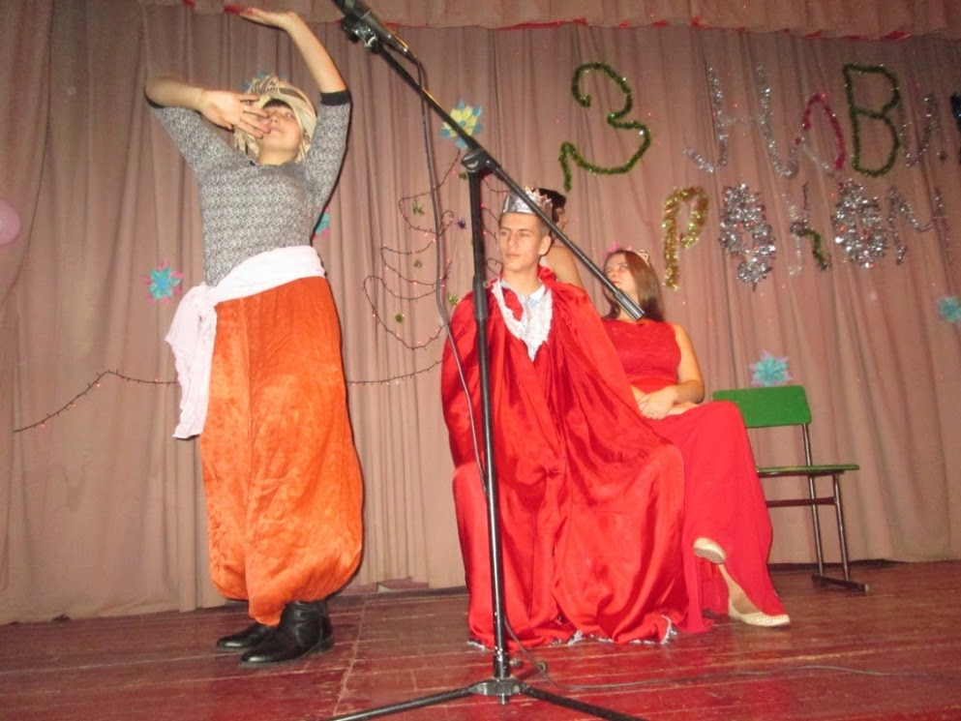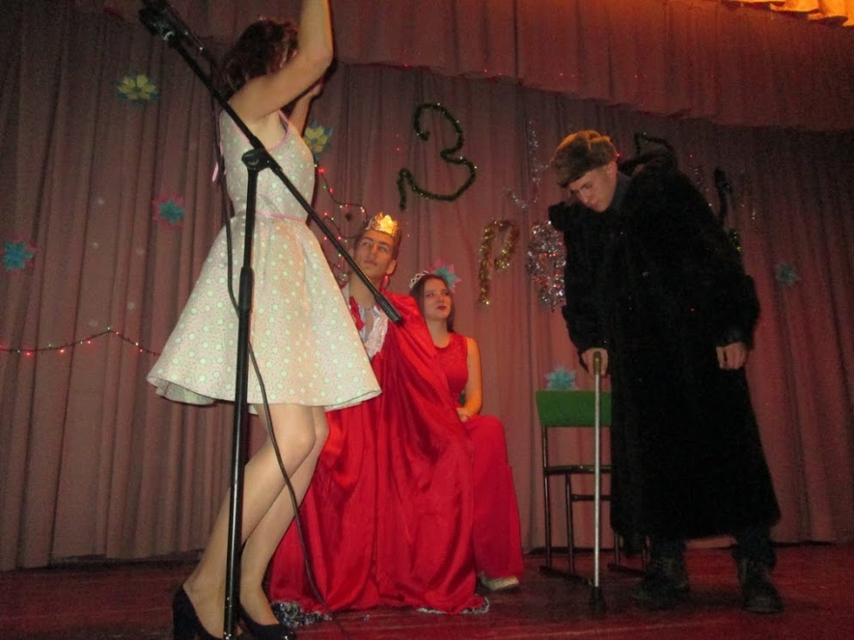Рік Новий – казковий час!
Хай здивує щастям Вас
Рік добра і рік кохання.
Тож приймайте привітання:
Будьте добрі та здорові,
Побажаємо любові,
Світла й радощів багато
Щоб життя було, як свято! 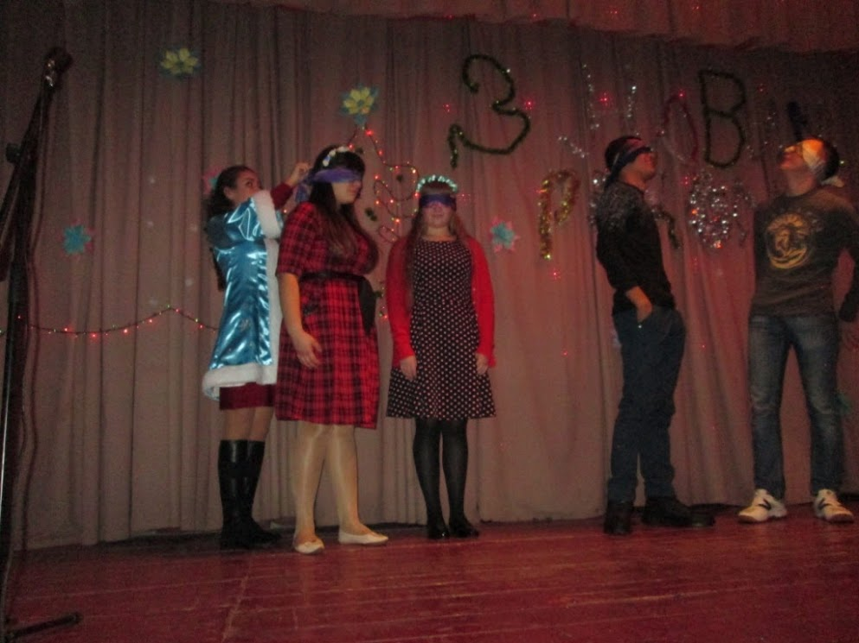
(пісня) 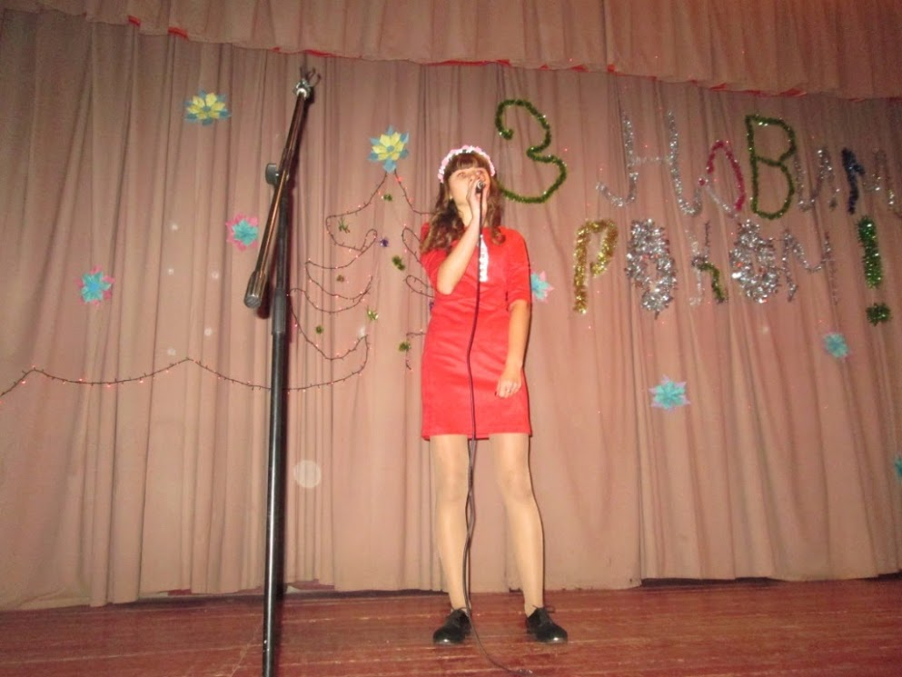
З Новим Роком! З новим щастям!
Хай завжди в очах іскряться
усміх, радість і кохання.
хай здійсняться всі бажання,
хай вас криза не лякає,
грип-застуда обминає.
Щоб достаток був у домі,
і щоб всі були здорові.
Щоб в кишені гроші мали,
На мальдіви щоб літали. (сценка панянка і селянка)

(сценка панянка і селянка)

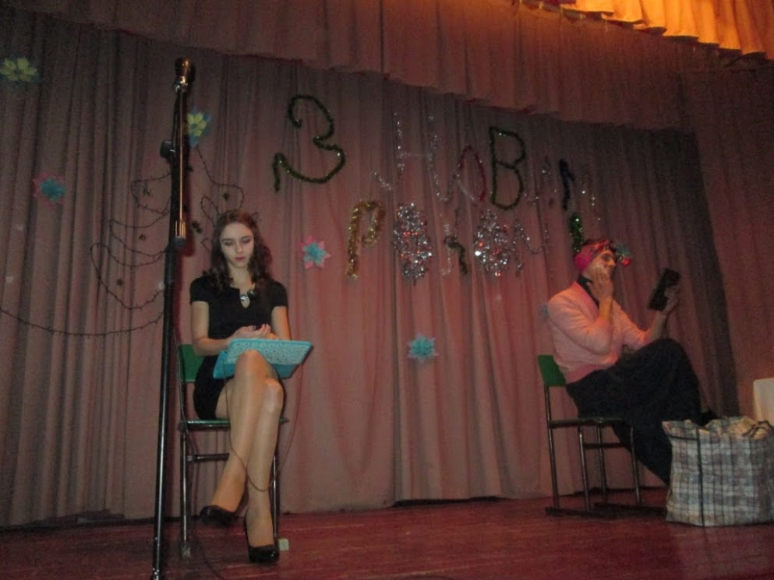Хай несе вам Новий рік
Лиш достаток на поріг,
Щоб добро в житті велося,
Все омріяне збулося!
З Новим роком вас вітаю
Щастя й радості бажаю
Щоб у січні, наче в квітні
Гріли проліски привітні
Щоб літа ішли не марно
Все в житті складалось гарно!

(пісня)

В новорічний вечір дивний,
Дід Мороз нехай в торбині,
Як у дуже гарній казці,
Подарує купу щастя.
А Снігурка чарівна,
Усміхнеться, як весна,
Принесе здоров'я міх,
І щасливий теплий сміх.
Щоб у рік Півня, в наступному році
Усім нам щастило на кожному кроці.
Щоб добро та удача усіх нас чекали,
А кохання і успіх – не обминали!
(Пісня) 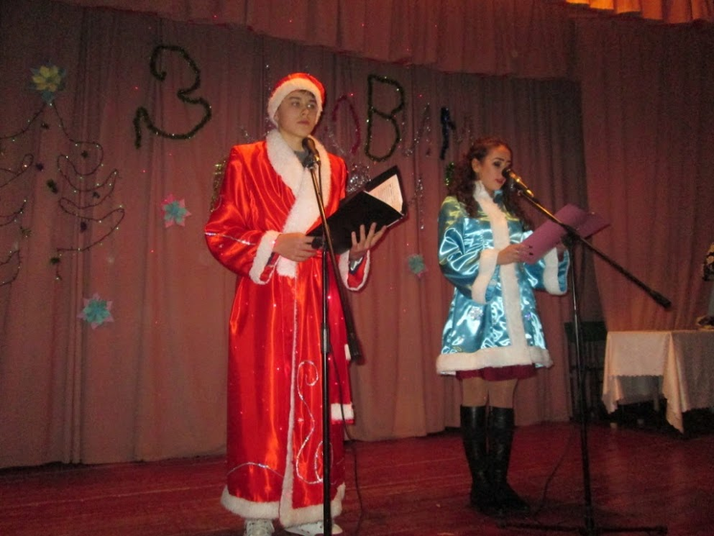
Хай Новий рік у вишиванці
Розбудить Вас щасливо вранці,
І принесе у Вашу хату –
Усмішок й радощів багато.
Розбудить приспані надії,
Зерном і щастям Вас засіє,
Зігріє миром і любов’ю
І подарує Вам здоров’я !
(сценка заключна пісня)

З наступаючим ВАС Новим роком,
Він все ближче від нас крок за кроком.
Я бажаю ВАМ у Новому році
Подивитися щастю у очі.

Свою вдачу у руки спіймати,
І міцно тримати, не відпускати.
Здоровя міцного бажаю усім,
Нехай радісний настрій приходить в ВАШ дім.
Кохати бажаю, коханими бути,
Про все погане навіки забути.
У кого на серці розчарування,
Неодмінно зустріне справжнє кохання.

Студентам – на сесіях добре все здати,
Випускникам – магістрами стати.
Всім, хто закінчує в школі навчання –
Високих балів з тестування.

Хвороби хай зникнуть, а з ними все зле,
Хай завжди надія у серці живе.
Нехай здійсняться всі заповітні бажання,
Мир всюди буде і ніжне кохання.
(заключна пісня)
